**软件开发进展报告**

2020.12.04

1.登录界面

用户密码必须与已配置的数据匹配才能顺利登录.

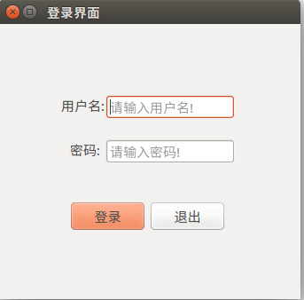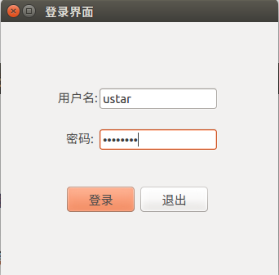

2.登录日志

顺利登录后,将登录时间和用户名保存到指定目录,”../log/login.txt”.

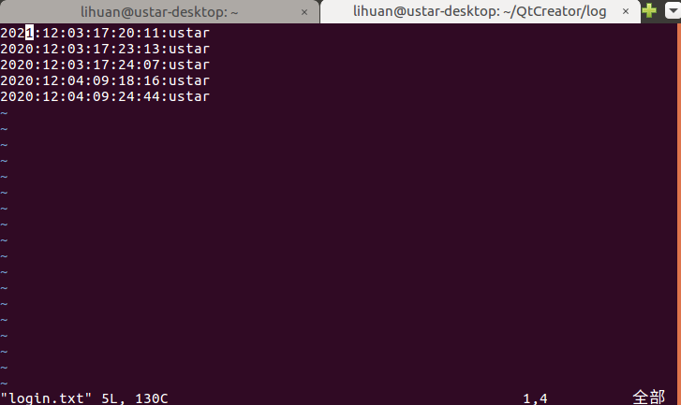

3.加载本地地图

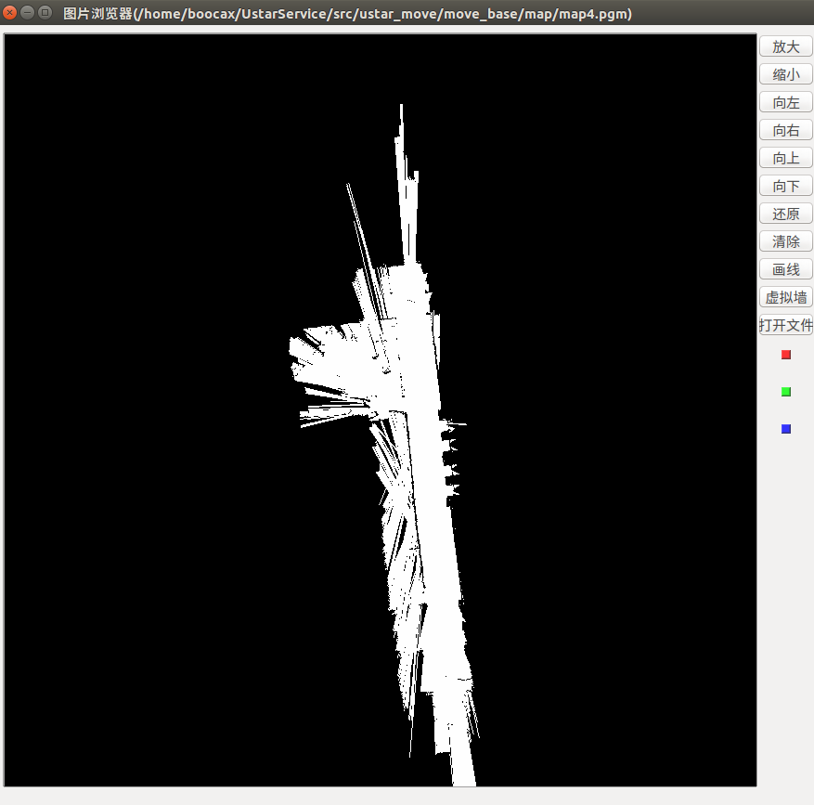

4.对地图进行操作

通过按钮或者鼠标对地图进行操作,包括放大缩小,上下移动,左右移动.

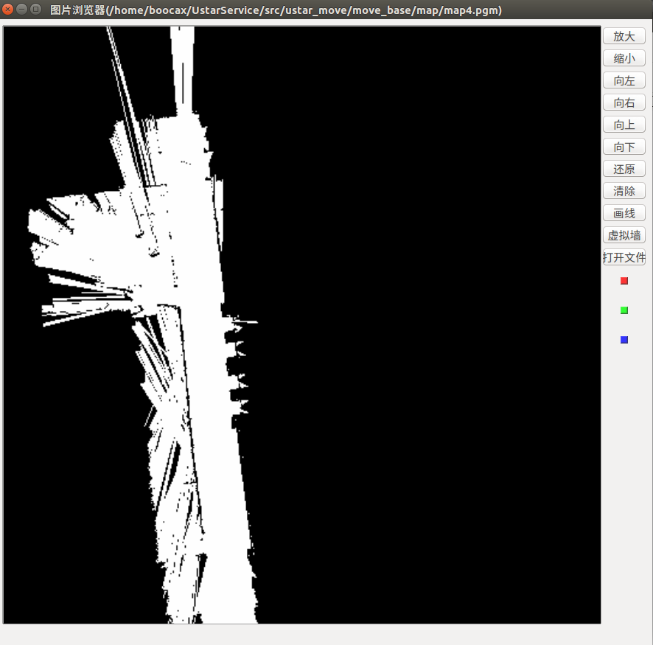

5.任意尺度下,清楚地图噪声点

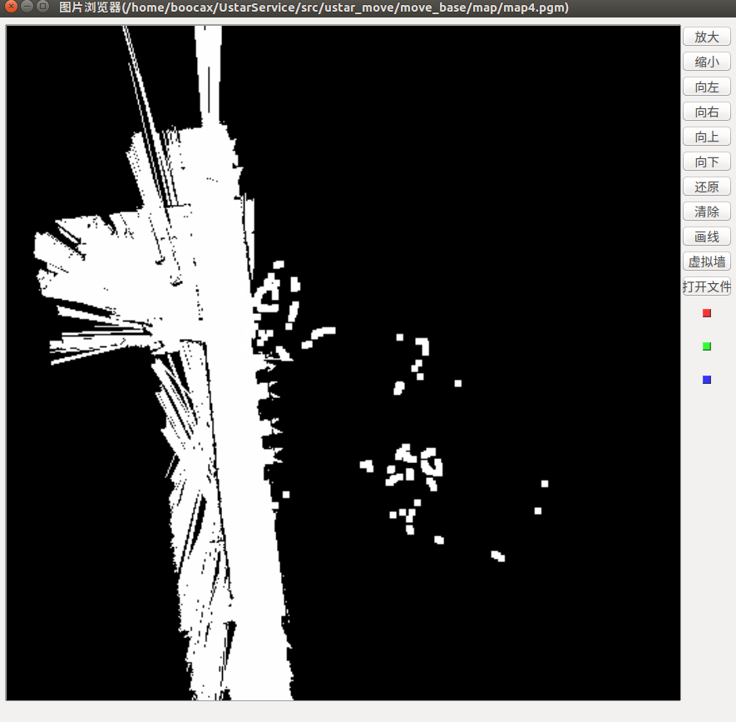

6.任意尺度下,修改像素(虚拟墙)

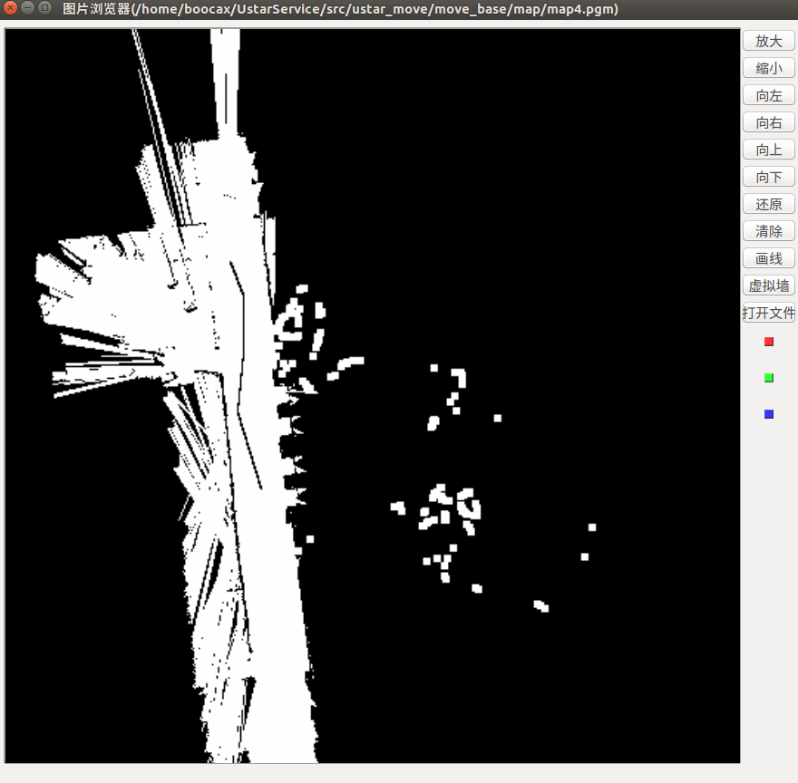

7.任意尺度,根据需求修改局部某几个像素(虚拟墙)



8.添加POI(感兴趣点)

不同颜色具有不同意义

